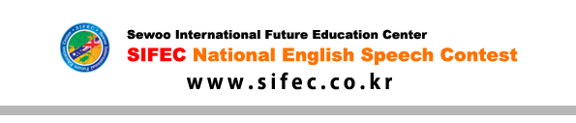
문서번호: sifec2013-78
수신: 강릉원주대학교 영어영문학과 귀중
발신: 세우국제미래교육센터(SIFEC)
제목: 대학교 홈페이지 게시 의뢰
수고 많으십니다.
저희는 주한 호주대사관의 후원으로 SIFEC 전국 영어말하기대회를 주관하는 세우국제미래교육센터 대회위원회입니다.
부산 BEXCO에서 2014년 1월 26일 개최하는 제2회 SIFEC 전국영어말하기 대회에 귀 대학교 학생들에게 이 대회를 알리기 위하여 첨부와 같이 대회포스터와 게시안을 보내드리오니 귀 대학의 홈페이지 공지사항에 게시하여 주시면 감사하겠습니다.
본 대회는 대상 및 최우수상 수상자들은 호주의 명문대학 맥콰리대학교부설 영어센터에서 5주간의 무료 어학연수혜택이 주어지며, 어느 대회보다 공정성과 공신력이 탁월한 본 대회에 귀 대학의 많은 학생들이 관심이 있을 것으로 사료되어 부탁 드리오니 우편으로 보내드린 포스터와 브로슈어를 게시판에서 부착하여 주시고 아울러 홈페이지에도 게시하여 많은 학생들이 참여할 수 있도록 협조하여 주시면 더욱 감사하겠습니다.
첨부: 대회 포스터 1부.
홈페이지 게시안 1부.

2013년 11월 07일
세우국제미래교육센터 대회위원회
회장 최석태, 대표 임 정 은

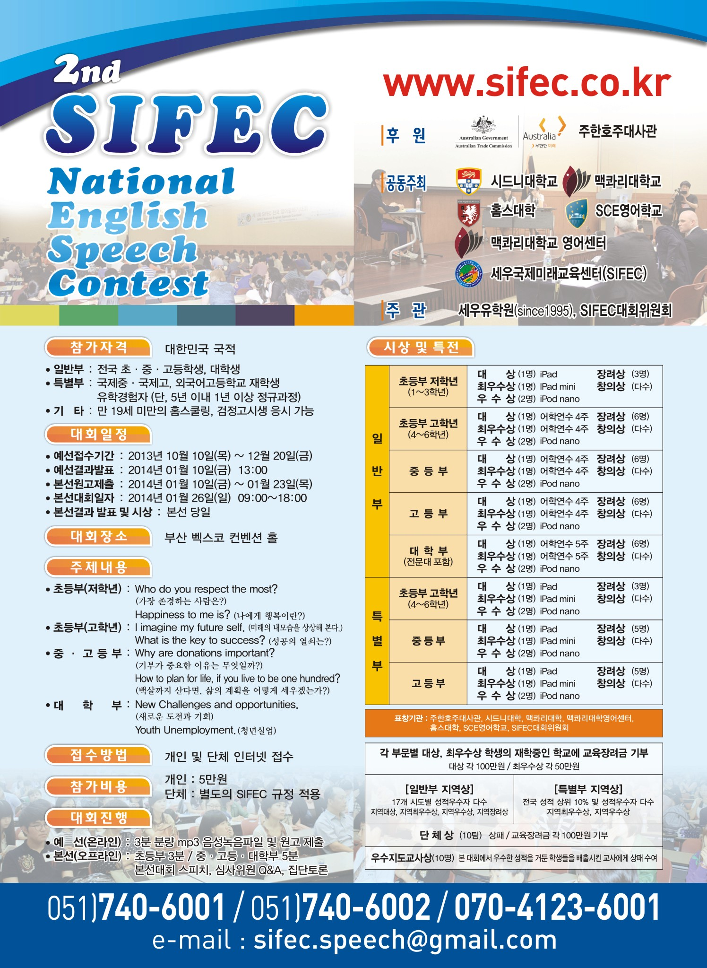

주한 호주대사관 후원 제2회 SIFEC 전국 영어말하기대회 개최
공동주최: 시드니대학, 맥콰리대학, 홈스대학,
맥콰리대학교 영어센터, SCE영어학교, 세우국제미래교육센터(SIFEC)
응시자격:
대한민국국적자로서 한국 소재 대학교 재학생.
발표주제:(택일)
New Challenges and Opportunities. (새로운 도전과 기회) 또는
Youth Unemployment(청년실업)
접수처: www.sifec.co.kr
접수방법: 개인 및 단체 인터넷 접수
대회진행
예선: 3분 분량의 MP3 음성파일 및 원고 제출(온라인)
본선: 5분 스피치, (결선)심사원 Q&A -집단토론
예선접수기간: 2013/10/10(목)~12/20(금)
예선결과발표: 2014/01/10(금) 13:00
본선 및 시상: 2014/01/26 (일) 09:00~18:00
대회장소: 부산 벡스코 컨벤션홀
시상 및 특전
1. 대상 1명 및 최우수상 1명: 무료 호주어학연수 5주
2. 우수상 2명: iPod nano
3. 장려상 5명
4. 창의상 다수
5. 지역상(본선에 진출은 하지 못하지만 성적이 우수한 학생)
17개시도별-지역대상, 지역최우수상, 지역우수상, 지역장려상
대회문의: 세우국제미래교육센터(SIFEC) 대회위원회
070-4123-6001 , 051-740-6001, 051-740-6002

